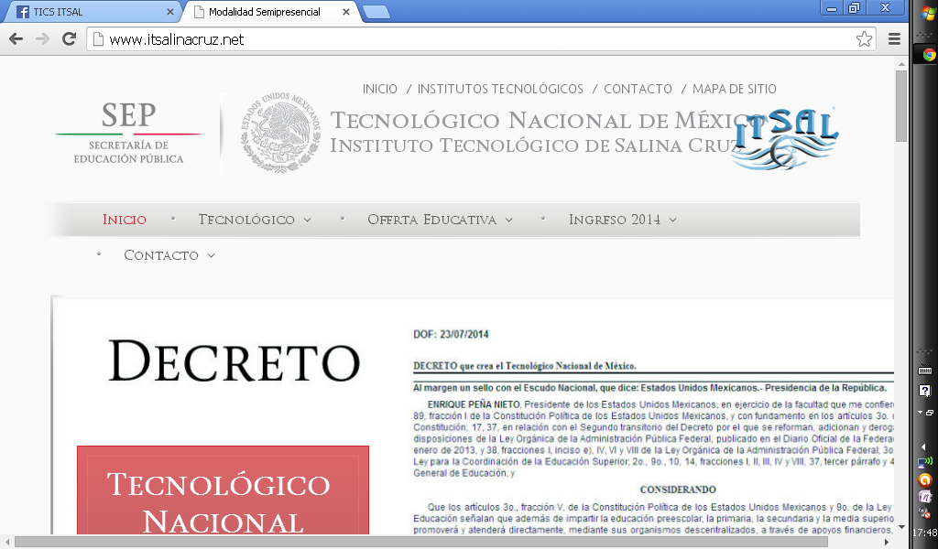
INSTITUTO TECNOLÓGICO DE SALINA CRUZ
FUNDAMENTOS DE REDES
SEMESTRE AGOSTO-DICIEMBRE 2014
REPORTE DE PRÁCTICAS
PRÁCTICA NÚMERO: UNO
UNIDAD: TRES “CAPA DE RED Y DIRECCIONAMIENTO DE LA RED:IPV4”

Nombre: GARCÍA IBÁÑEZ MARCOS ANTONIO

Práctica p2pka: Uso de los Protocolos TCP/IP y del modelo OSI en Packet Tracer
Materiales: Computadora, Cisco Packet Trace
Objetivos:
- Explorar cómo PT utiliza el modelo OSI y los Protocolos TCP/IP
- Examinar el procesamiento de paquetes y contenidos

Instrucciones: Realizar la practica en base a los conocimientos previos obtenidos en clases.

Desarrollo: Entramos en el modo de simulación.
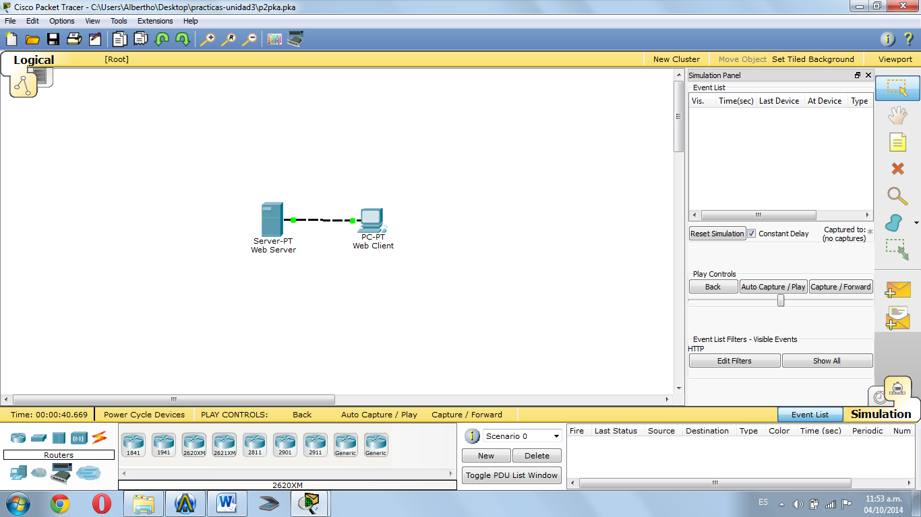
En el panel de web cliente ingresaremos al navegador e ingresaremos la dirección IP 192.168.1.254.
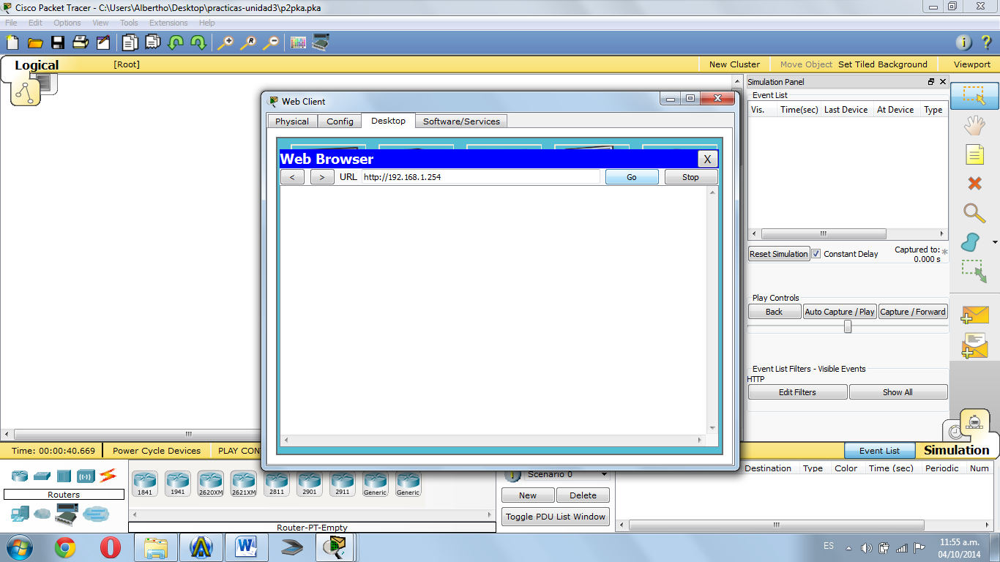

Después damos un clic derecho en el botón Capturar/Reenviar para mostrar los eventos de red.
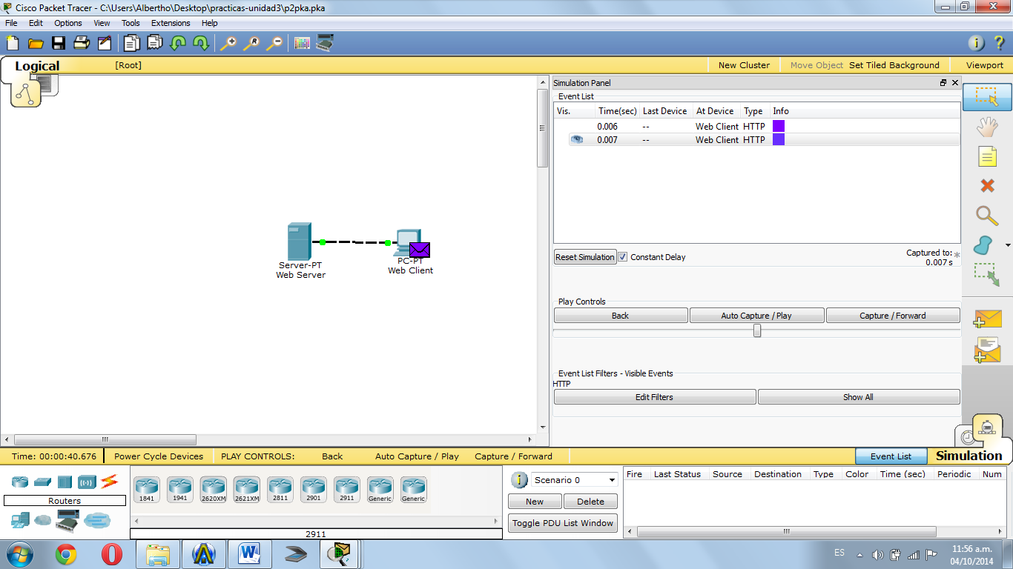
Después damos clic derecho en el último bloque y nos manda una ventana de información PDU.
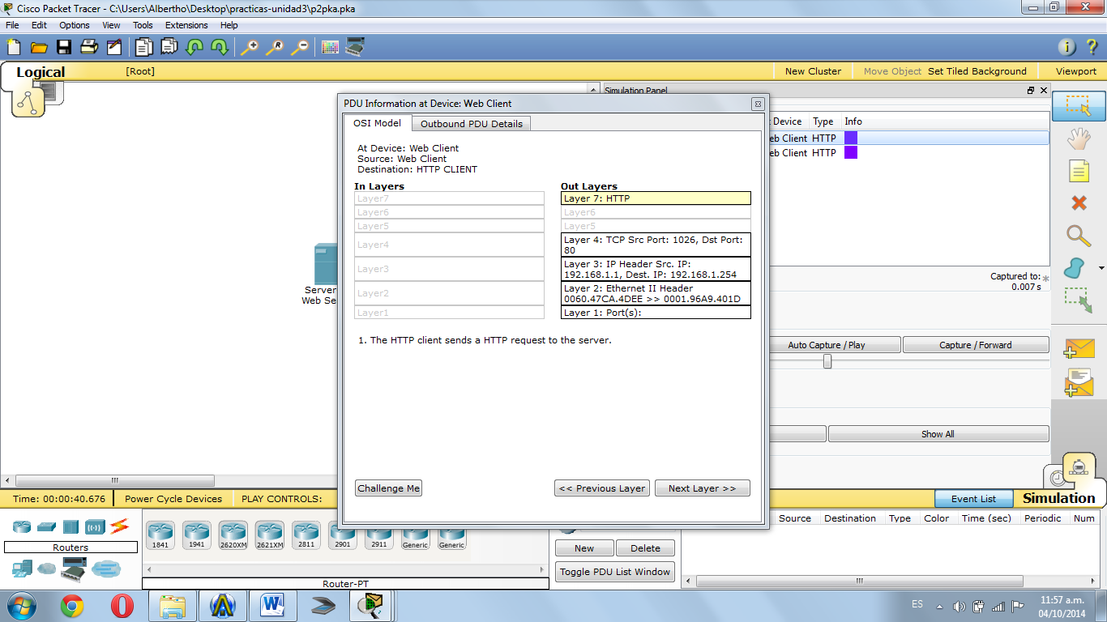

Por ultimo damos clic derecho en capture/forward para capturar los grupos de eventos.
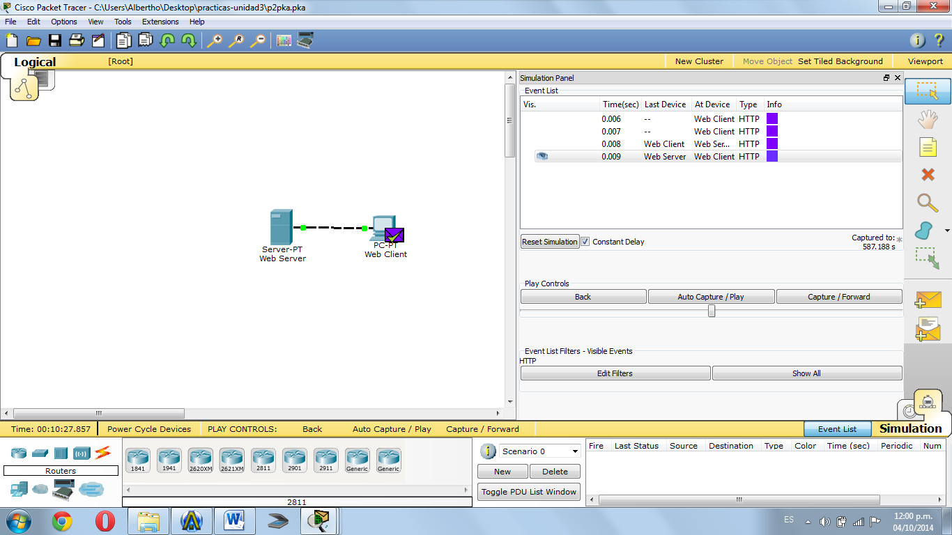

Para terminar comprobamos que este realizado completamente el ejercicio.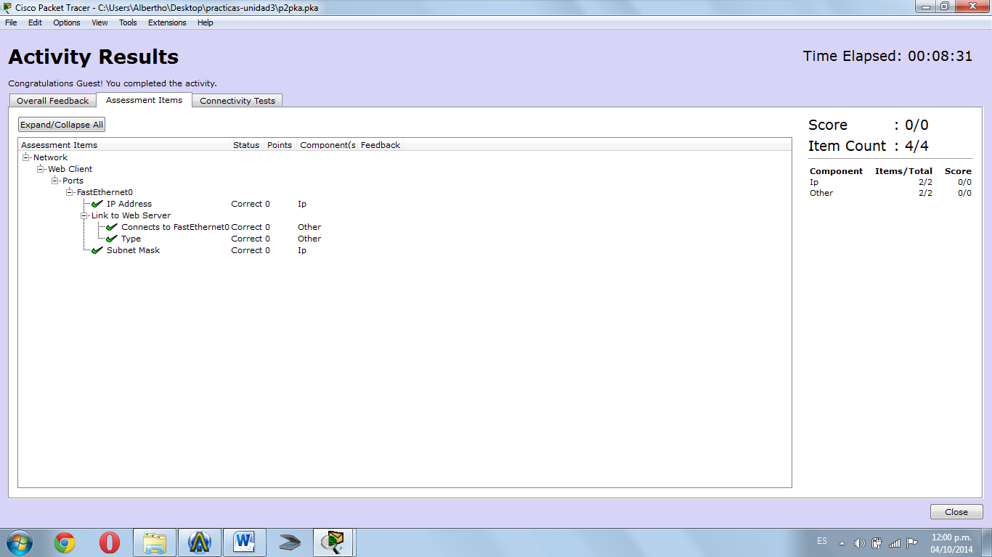

Resultado/conclusiones: Aprendí como nos cambiamos de modo real a modo simulación, después a como crear un paquete de información para que nos mostrará la información del PDU.

